ТӨЛҚҰЖАТ
білім беру жүйесі
Шарбақты ауданы
2025-2026 оқу жылы

Төлқұжат
Павлодар облысының білім беру басқармасы
Шарбақты ауданының білім беру бөлімі
«№ 2 негізгі жалпы білім беретін мектеп»
коммуналдық мемлекеттік мекемесі
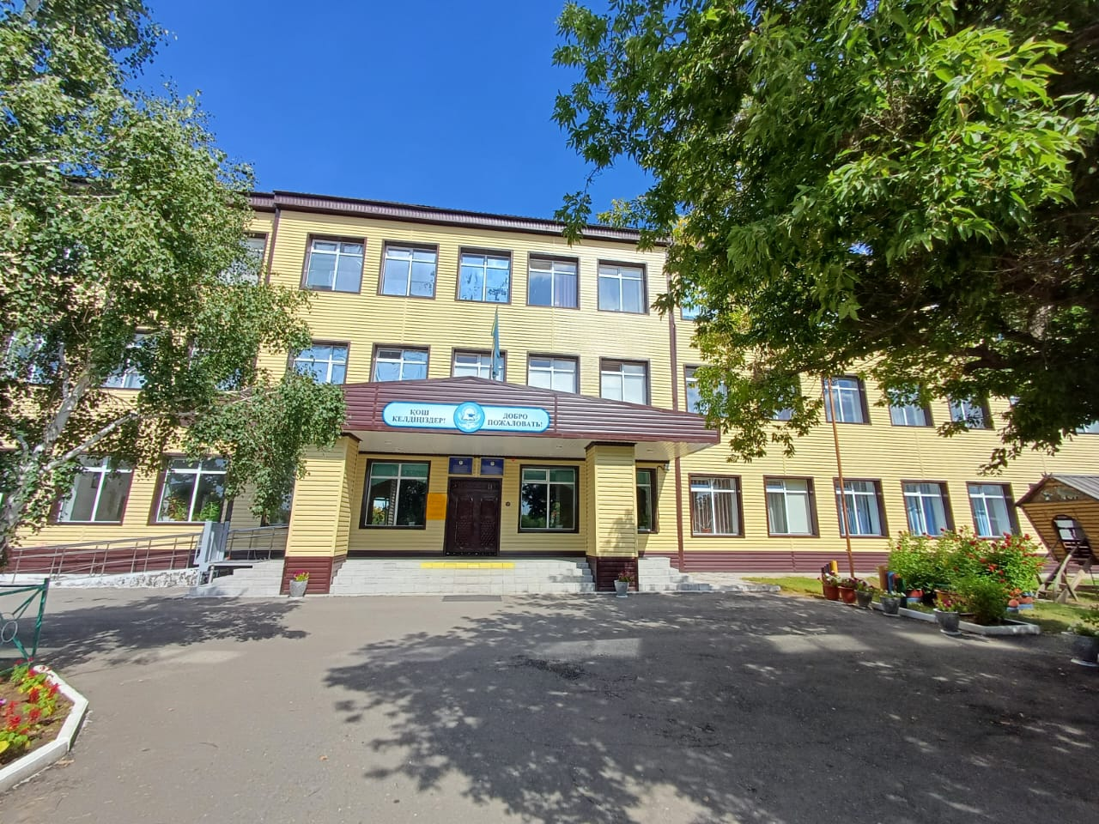

Мектеп директоры туралы мәліметтер | Тегі, аты, әкесінің аты: Бегалинова Жангуль Кабиевна  Қызметі: Мектеп директоры  Білімі:жоғары, магистр дәрежесі.  С.Торайғыров атындағы ПМУ орыс тілінде оқытпайтын мектептердегі орыс тілі және әдебиеті мұғалімі мамандығы бойынша, 2000 жыл, Алматы қаласындағы «Қайнар «университеті, 2004 жыл, «қазақ тілі және әдебиеті мұғалімі» мамандығы бойынша  С.Торайғыров атындағы ПМУ қазақ тілі және әдебиеті мамандығы бойынша 2025 жыл.  Басшы ретінде санаты: жоқ  Пән мұғалімі санаты: педагог-шебер  Педагогикалық өтілі: 31 жыл  Директор лауазымындағы өтілі: 1,9 ай.  Наградалары мен атақтары (бар болса): Ы.Алтынсариннің төсбелгісі.  Байланыс ақпараты: (қажет болған жағдайда) — телефон, e-mail)-87779366233,zh.begalinova76@gmail.com  Қызметке тағайындалған уақыты: 22.11.2023
Құрылған жылы | 1962 жыл
Адрес школы, телефон | Павлодаробласы, Шарбакты ауданы, Шарбақты ауылы, улица Победа, 83 тел (факс) -871836-21501, school2_07@list.ru
Жобалық қуаты | 520 орын, 3 қабатты ғимарат
Мектеп ғимаратының жалпы ауданы | 2360,0 кв.м., типтік
Контингент | Оқушылардың жалпы саны-308,оның ішінде:  Ұлдар - 158  қыздар -150  Сынып бойынша:  1-4 сыныптар – 143  5-9 сыныптар – 165
Ұлты | Қазақтар– 105  Орыстар - 123  Басқа ұлттар - 80
Мектепалды сыныптардағы балалар саны | 29 тәрбиеленуші
Оқыту тілі | Орыс
Ауысым | Екі ауысым: 1 ауысым 243, 2 ауысым -65
Құрылым  (сынып саны) | Сыныптар -9  Сынып жиынтығы -17
Инклюзивті білім беру | Ерекше білім беру мүмкіндіктері бар балалардың саны (ООП)- 17  Оның ішінде:  Мектеп жасындағы- 13  Мектепке дейінгі жаста - 4  Үйден оқытылатын оқушылар саны- 2  Мамандар саны_5_  Из них:  Логопед-мұғалім- 0  педагог-психолог - 1  дефектолог -1  мұғалім көмекшісі- 3
Әлеуметтік мәртебесі | Балалардың барлығы:  көп балалы отбасылардан - 50  аз қамтылған отбасылардан - 26  қолайсыз отбасыдан - 3  өмірлік қиын жағдайға тап болған отбасылардан-0  бір ата-анасы бар отбасылардан  қорғаншылықтағы, патронаттық тәрбиелеудегі, баланы қабылдайтын отбасылардағы жетім балалар мен ата-анасының қамқорлығынсыз қалған балалардың саны - 1  Ата-анасынан тыс тұратын балалардың саны 42 __ __.  Оның ішінде:  Өгей әкемен-42  Өгей шешемен- 0
Кедергісіз қатынау туралы мәліметтер | Пандустардың, тұтқалардың, кеңейтілген кіретін есіктердің, шақыру кнопкаларының, тактильді көрсеткіштердің, кең дәліздердің, тұтқалармен жабдықталған, арбаға арналған жеткілікті алаңы бар дәретхана бөлмелерінің болуы.
Мектеп асханасы туралы мәліметтер | Асхана (бар/жоқ) -1  Асхана (типтік немесе бейімделген) - типтік  Құқықтық мәртебесі:  - жалға алушы Әбуов Бақтыгүл  Отыратын орын саны - 60  Ас блогының болуы (иә/жоқ) - иә  Жабдық санитарлық нормаларға сәйкес келеді (иә/жоқ) - иә  Асхананың жай-күйі (жақсы/қанағаттанарлық/жөндеуді талап етеді) - қанағаттанарлық
Оқушылардың тамақтануы туралы мәліметтер | Барлығы ыстық тамақпен қамтылған - 161, оның ішінде:  - тегін ыстық тамақпен (1-4 сыныптар) -135  - «Жалпыға бiрдей оқу» қорының қаражаты есебiнен - 26  - спорттық көмек есебінен - 0
Оқушыларды тасымалдау | Барлығы 27 оқушы тасымалданады  Тасымалдау жүзеге асырылатын елді мекендердің саны - 0  Сүйемелдеу қамтамасыз етілді - (иә/жоқ, егер иә болса, кіммен көрсетілсін - педагогтың, тәрбиешінің, сүйемелдеушінің Т.А.Ә.) -
Мектеп жүргізушісі туралы мәліметтер: | Жүргізушінің аты-жөні: Чабанов Иван Иванович  Жұмыс өтілі (жалпы/мамандық бойынша): 20  Жүргізуші куәлігінің санаты: В С D Е.  Медициналық тексеру (соңғы күні): 21.02.2025ж  Рейс алдындағы және рейстен кейінгі тексеруден өту (иә/жоқ): иә  Балаларды тасымалдауға рұқсаттың болуы (иә/жоқ): иә  Денсаулық жағдайы талаптарға сәйкес келеді (иә/жоқ): иә  Әкімшілік жауапкершілікке тартылды ма (соңғы жылда) (иә/жоқ): жоқ
Кадр құрамы | Педагогтардың жалпы саны - 34  Білім деңгейі бойынша:  жоғары білім- 33  орта-мамандық- 1  Магистрлер саны - 2  Санаттар бойынша:  педагог - 9  педагог-шебер - 1  педагог-зерттеуші - 7  педагог-сарапшы - 9  педагог-модератор - 8  Педагогикалық өтілі бойынша:  5 жылға дейін - 4  5 жылдан 10 жылға дейін - 3  10 жылдан 20 жылға дейін - 14  20 жылдан жоғары - 13  Жасы бойынша:  30 жасқа дейін - 5  31 жастан 40 жасқа дейін - 12  41 жастан 50 жасқа дейін - 15  50 жастан жоғары - 2
Мектепті қаржыландыру | 0
Мектептің материалдық базасы | Оқу кабинеттері - 15  Зертханалар - 1  Шеберханалар - 1  Аспаздық кабинеті - 1  Компьютерлік сынып - 1  Спортзал - 1/189,6 м2  Мәжіліс залы - 1  Асхана - 1/60 орын  Кітап қоймасы және оқу залы бар кітапхана – 1  Медициналық кабинет - 1  Емшара кабинеті - 1  Психолог кабинеті - 1  Интерактивті тақталар - 6  Қазақ тілі кабинеті - 1
Жаңа түрлендірілген кабинеттерді сатып алу туралы мәліметтер | Барлығы жаңа модификациядағы 0 кабинет бар, оның ішінде:  химия кабинеті;  биология кабинеті;  физика кабинеті.
Кабинеттер үшін жиһаз сатып алу туралы мәліметтер | Барлығы сатып алынды _  Оның ішінде:  Парталар саны - 60_ дана.  Оқушыларға арналған орындықтардың саны - 120 дана.  Шкафтардың саны 0 _ дана.  Мұғалімге арналған үстелдер саны 0 дана.  Мұғалімге арналған орындықтар саны 0 дана.
Бюджеттен тыс жарақтандыру (демеушінің есебінен) | Сатып алынатын жабдықтың/материалдардың атауы (нақты не сатып алынғанын көрсету) -0  Сатып алуға жауапты тұлға (ТАӘ) - жоқ
Бейнебақылау | Бейнебақылау камераларының барлығы 24 оның ішінде:  ішкі-14  сыртқы -10
Спорт залы туралы мәліметтер | Спорт залының болуы (бар/жоқ) - бар  Спорт залының типі (типтік/бейімделген) - типтік  Зал ауданы: 189,6 м2  Үй-жайдың жай-күйі (қанағаттанарлық/жөндеуді қажет етеді/жақсы) - қанағаттанарлық  Шешінетін орынның болуы (иә/жоқ) - иә  Мүкәммал мен жабдықтың болуы (доптардың саны - 10, гимнастикалық маттар - 4, снарядтар және т.б. көрсетілсін)  Санитарлық және техникалық талаптарға сәйкестігі (иә/жоқ)
Спорт алаңы туралы мәліметтер | Спорт алаңының болуы: бар  Спорт алаңының ауданы: 40-қа 25.  Спорт алаңын жарақтандыру: (жабдықтардың түрлерін көрсету, мысалы, баскетбол сақиналары, волейбол торы, футбол қақпасы және т.б.) - ойын торы, футбол алаңы, корт.  Спорт алаңының жай-күйі (жақсы/қанағаттанарлық/жөндеуді талап етеді) - қанағаттанарлық  Санитарлық және техникалық нормаларға сәйкестігі (иә/жоқ)  Пайдалану (дене шынықтыру сабақтарын өткізу үшін/сабақтан тыс спорттық қызмет үшін/жарыстар мен іс-шаралар үшін)
Жүргізілген жөндеулер туралы мәліметтер | 2022 жыл - ғимаратты, шатырды күрделі жөндеу (шатыр, қасбет, сайдингпен қаптау, қабырғалар мен төбелерді, есік блоктары мен едендерді тарту).  2025 жылы ағымдағы жөндеу жұмыстары жүргізілді, оның шеңберінде келесі жұмыстар орындалды: қабырғаларды, едендерді ақтау және сырлау.

